Source Data
Crawling Data di platform X
Dengan keyword: program makan bergizi gratis
Lang: ID
Waktu: 2023-2026
Pengalaman Peneliti
Jika langsung di setting until:2026-04-30 since:2023-01-01
Banyak stuck, Data sedikit yang terambil, Dan ada limit akun dari X yang berakibat dibanned akun x kita. Peneliti ketika mencoba mendapatkan hasil 50-80 data tweet saja, walaupun limit sudah disetting 5000
Maka peneliti memecah per tahun
search_keyword = 'program makan bergizi gratis lang:in until:2023-12-30 since:2023-01-01' #untuk keyword bisa diganti
search_keyword = 'program makan bergizi gratis lang:in until:2024-12-30 since:2024-01-01' #untuk keyword bisa diganti
search_keyword = 'program makan bergizi gratis lang:in until:2025-12-30 since:2025-01-01' #untuk keyword bisa diganti
search_keyword = 'program makan bergizi gratis lang:in until:2026-04-30 since:2023-01-01' #untuk keyword bisa diganti
Alhasil peneliti medapatkan tweet pertahun
2023: 36 tweet
2024: 84 tweet
2025: 140 tweet
2026: 217 tweet
Data total yang didapat 477 tweet dengan isi kolom
- Column1
- full_text
- id_str
- created_at
- username
- lang
- location
- quote_count
- reply_count
- retweet_count
- favorite_count
- tweet_url
- image_url
- mentions
- mention_count
- target
Yang saya pakai untuk tahap selanjutnya adalah kolom full_text dan username, ditambah dengan kolom Nomor

Preprocessing Data
Peneliti menggabungkan semua data dari tahun 2023-2026
Kemudian sebelum diproses penulis mengecek manual data tweet yang duplikat.
Dari 477 tweet setelah di clean duplikatnya menjadi 462 tweet.
Kemudian dari data 462 tweet dilakukan Text Preprocessing
- Case Folding(Besar kecil huruf) menggunakan regex
- Tokenizing(penghapusan angka, tanda baca, dan memecah string kedalam tokens) menggunakan NLTK dan regex
- Hitung distribusi frekuensi menggunakan NLTK
- Filtering (Stopword Removal/menghapus kata sandang) menggunakan NLTK dan file tambahan stopwords-id.txt
- Normalizad Slang(Bahasa Gaul/menormalisasikan Bahasa gaul ke Bahasa formal) dengan menggunakan data file slang.csv
- Stemming(mengembalikan/mengurangi kata berimbuhan menjadi kata dasar (stem) dengan menghilangkan awalan, sisipan, atau akhiran) Menggunakan Sastrawi
Setelah semua itu dilakukan hasilnya Adalah Text_Preprocessing.csv
Dengan pembaharuan isi kolom
No
full_text
username
tweet_tokens hasil dari tahap Tokenizing
tweet_tokens_fdist hasil dari tahap Hitung distribusi frekuensi
tweet_tokens_WSW hasil dari tahap Filtering
tweet_normalized hasil dari tahap Normalizad Slang
tweet_tokens_stemmed hasil dari tahap Stemming
Kemudian penulis melakukan pengecekan di excel full_text yang duplikat.
Dari 462 tweet setelah di clean duplikatnya menjadi 454 tweet.

Preliminary Data

3.1 Cek Relevansi
Dari 454 tweet selanjutnya dilakukan pengecekan relevan dan tidak relevan secara semi otomatis dengan excel dengan rumus
=IF(SUM(COUNTIF([@[full_text]];{"*makan siang gratis*";"*MBG*";"*makan gratis*";"*makan bergizi gratis*";"*makangratis*";"*makanan gratis*"}));"Relevan";"Tidak Relevan")
Dari rumus ini mendapatkan hasil
Relevan: 421 tweet
Tidak Relewan: 33 tweet
Peneliti melakukan pengecekan ulang di 33 hasil tidak relevan dan hasilnya
Relevan:30 tweet
Tidak Relewan: 3 tweet
Maka hasil finalnya dari pengecekan rumus excel dan manual
Relevan: 451 tweet
Tidak Relewan: 3 tweet

3.2 Cek Akun
Dari data Relevan: 451 tweet penulis mengkategorikan akun x dengan 5 kategori.
- Individu
- Komunitas
- Media Berita Tidak Resmi
- Official (Centang Biru Tapi Bukan Media Berita)
- Media Resmi Dewanpers (Media Yang Terdaftar di Dewanpers)
Penulis melakukan proses checking dengan google colab.
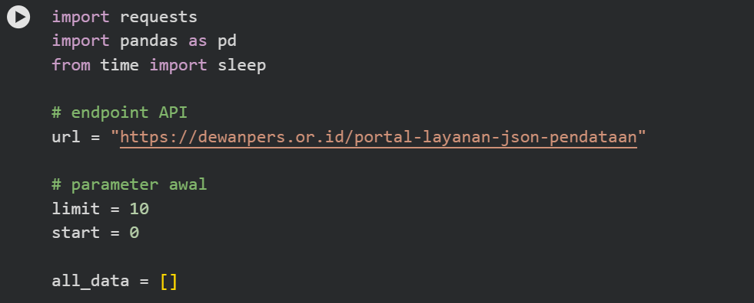
Pertama melakukan Scrapping Media Pers didapatlah data dewanpers_data.csv dengan isi kolom
No,Nama Media,Penanggung Jawab,Alamat Media,Provinsi,Badan Hukum,Status
Sebanyak 1261 data Dewan Pers.
Setelah itu penulis melakukan checking dengan matching ke 2 file
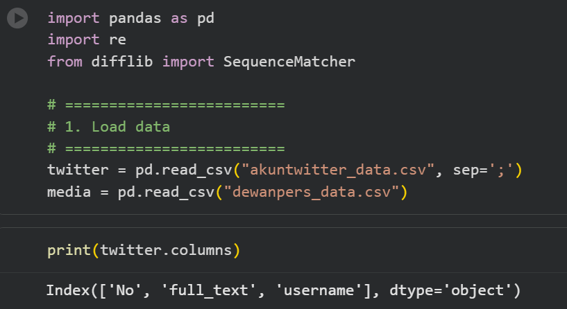 pertama file akuntwitter_data.csv pada kolom username
kedua file dewanpers_data.csv pada kolom nama Media
Dari 451 tweet terhitung ada
- Individu: 288
- Komunitas: 2
- Media Berita Tidak Resmi: 29
- Official (Centang Biru Tapi Bukan Media Berita) : 32
- Media Resmi Dewanpers (Media Yang Terdaftar di Dewanpers) : 100
Tapi penulis juga melakukan checking ulang secara manual baik dari website x langsung atau dari website dewanpers.or.id karena nama username kadang berbeda dengan data Dewan Pers. Kemudian karena satu akun beberapa kali tweet, maka penulis melakukan cleaning akun. Hasilnya finalnya
- Individu: 221
- Komunitas: 2
- Media Berita Tidak Resmi: 24
- Official (Centang Biru Tapi Bukan Media Berita) : 27
- Media Resmi Dewanpers (Media Yang Terdaftar di Dewanpers) : 42
Sehingga total akun yang tweet di platform x ada 316 akun

3.3 Entropy
Entropy (Entropi) adalah metrik yang dipinjam dari Teori Informasi untuk mengukur ketidakpastian, kerumitan, atau ketidakteraturan dalam suatu kumpulan data teks.
Pada file csv yang dipakai Adalah Berbasis Kolom tweet_tokens_stemmed
Dengan hasil
ENTROPY PER DOKUMEN (tweet_tokens_stemmed)
Jumlah dokumen: 451

- Entropy (bit) Mean: 3.960866 bit
- Entropy (bit) Median: 4.058814 bit
Mean (3.96 bit) dan Median (4.05 bit) yang berdekatan menunjukkan distribusi entropi Anda cukup normal (simetris).
Nilai sekitar 4 bit berarti secara rata-rata, setiap tweet memiliki tingkat ketidakpastian informasi yang setara dengan memilih secara acak dari 2⁴ (16) kemungkinan kata yang berbeda secara merata.
- Entropy (bit) Std : 0.553081 bit
Std (0.55 bit): Standar deviasi yang kecil menunjukkan bahwa sebagian besar tweet Anda memiliki tingkat kompleksitas informasi yang serupa. Tidak banyak tweet yang "ekstrim" terlalu pendek atau terlalu panjang.
- Entropy (bit) Min : 1.584963 bit
Min (1.58 bit): Ada tweet yang sangat pendek atau isinya hanya pengulangan kata yang sama (misalnya: "makan makan makan").
- Entropy (bit) Max : 5.014997 bit
Max (5.01 bit): Ada tweet yang sangat kaya akan informasi/kata-kata yang beragam.
- Entropy Ternormalisasi Mean: 0.991373
Skala entropi ternormalisasi adalah 0 hingga 1. Angka 0.99 (mendekati 1) menunjukkan bahwa tweet dalam dataset Anda memiliki variasi kata yang sangat kaya dan sangat sedikit pengulangan kata di dalam satu tweet yang sama.
- Rata-rata token/dokumen: 18.76
- Rata-rata token unik/dokumen : 17.10
Hal ini diperkuat oleh data Rata-rata token (18.76) vs Rata-rata token unik (17.10). Artinya, hampir setiap kata yang muncul dalam satu tweet adalah kata yang berbeda (unik).
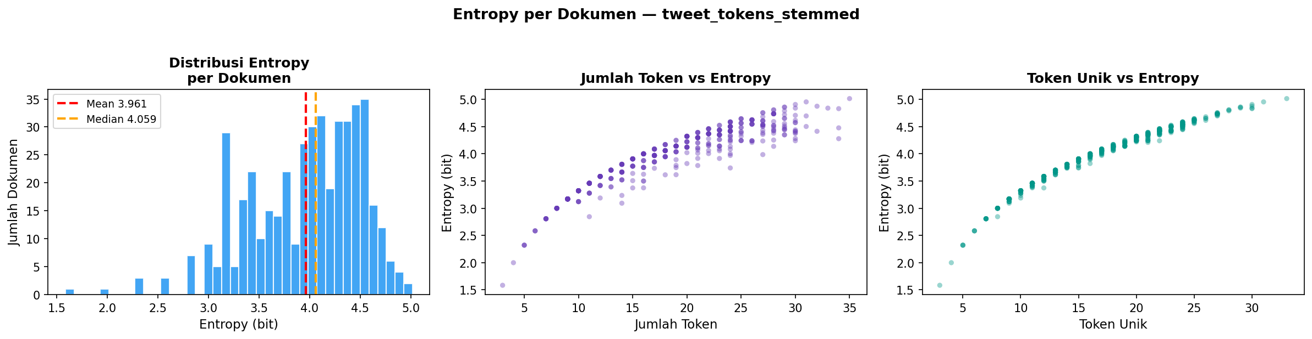

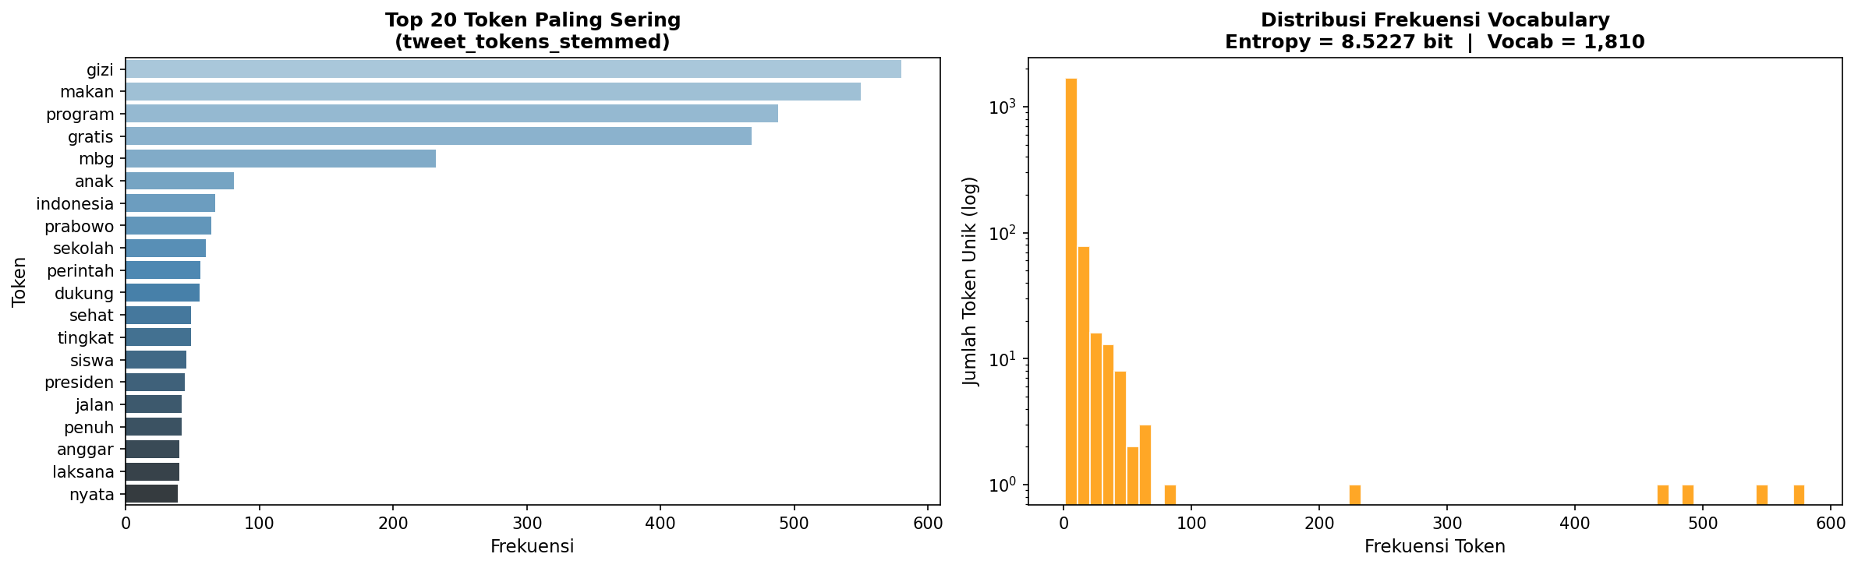

Labeling Data
Langkah terakhir Adalah pelabelan data dimana penulis melakukannya dengan otomatis.
Kamus: InSet Lexicon positive.tsv (3.609 kata) & negative.tsv (6.609 kata)
Input: Step_8-Clean_Relevansi_Data.csv → kolom tweet_normalized
Output label: Positif / Negatif / Netral berdasarkan total skor bobot
Analisis: distribusi sentimen, top kata positif/negatif, coverage kamus
Dari total data Relevan: 451 tweet
